附件2
考点：开平市长沙街道办事处梁金山小学
地址：开平市良园路58号
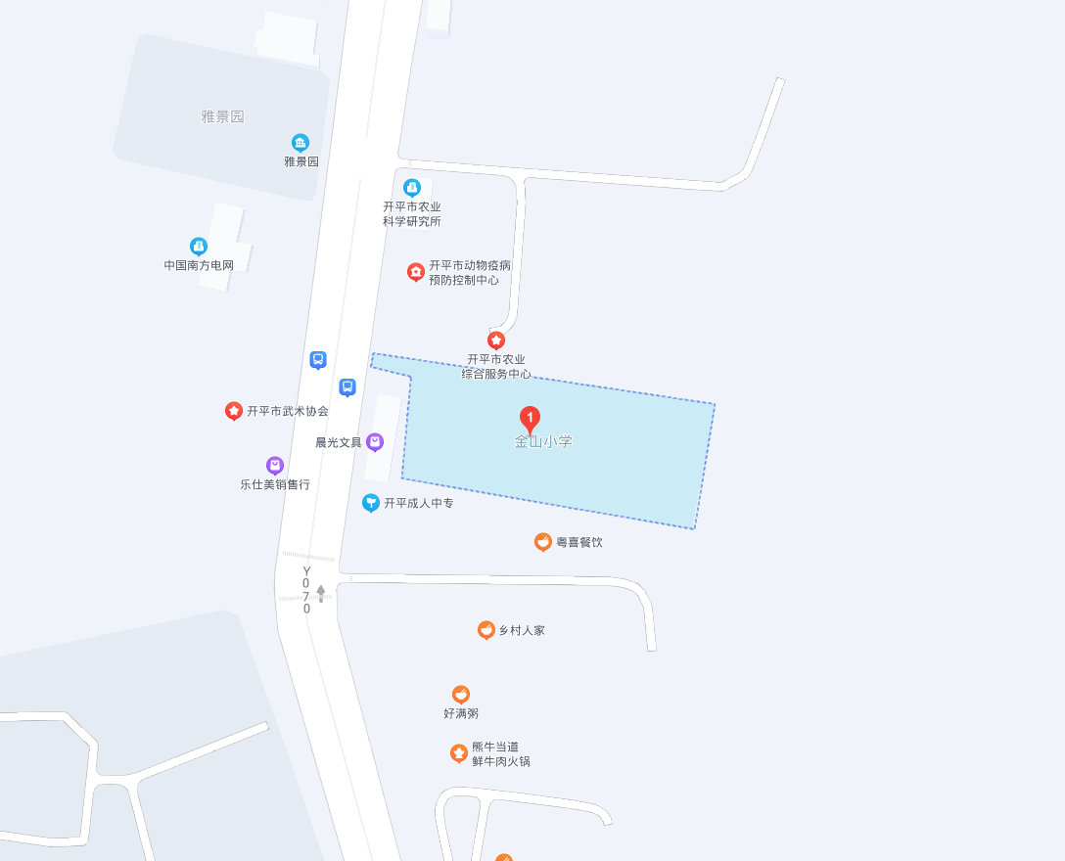
参考公交路线：
1.乘607路公交车，在金山小学站下车，步行约106米。
2.乘601路公交车，在天富豪庭站下车，步行约491米。
3.乘605、620路公交车，在长沙区府站下车，步行约688米。

